Fiori Royal.
Fiori di primavera
I territori delle Residenze Reali Sabaude salutano l’arrivo della bella stagione insieme alle comunità
che li vivono: nuovi Royal Community Tour raccontano questa straordinaria stagione.

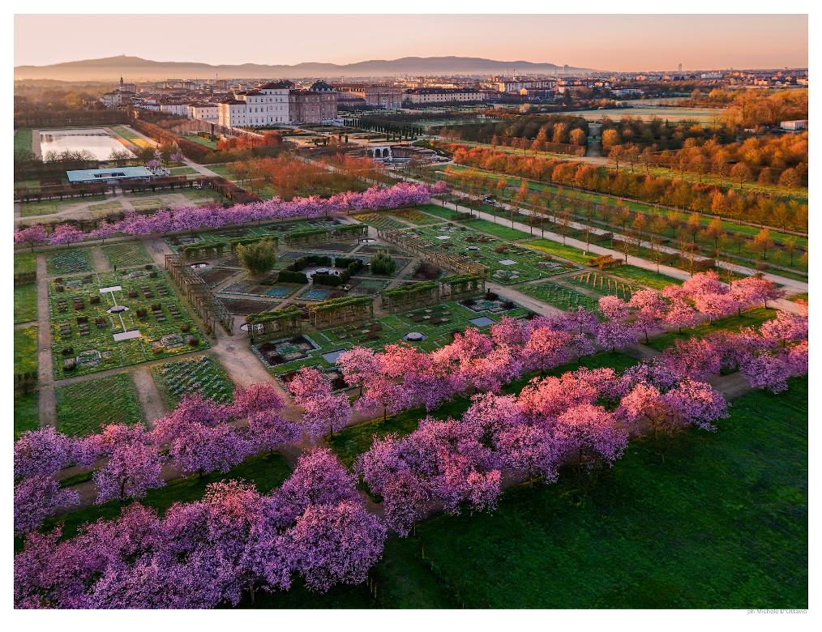Torino, 16 marzo 2026 – Sono decine di migliaia gli italiani che ogni anno tra marzo e aprile raggiungono il paese del Sol Levante per poter ammirare lo splendido spettacolo dei ciliegi in fiore all’ombra dei palazzi imperiali giapponesi. Nulla da invidiare, tuttavia, per fenomeni simili che si verificano puntualmente in questo periodo molto più vicino casa: proprio in Italia, nel cuore del Piemonte, all’ombra delle Residenze Reali Sabaude la primavera si distende come un tappeto di fiori rosa, i fiori dell’Italian Royal Experience.

Si può immaginare un hanami in versione sabauda? Ebbene sì: hanno già fatto il giro del mondo le immagini delle fioriture dei ciliegi dei Giardini della Reggia di Venaria dello scorso anno, davanti agli occhi emozionati dei turisti, ma anche degli stessi residenti, che ne hanno riscoperto una bellezza nascosta in piena vista.
L’exploit di Venaria costituisce, tuttavia, solo la punta di un iceberg fatto di architetture monumentali e ampie vetrate da cui ammirare giardini all’inglese e all’italiana, giochi d’acqua dal gusto rococò e fontane in cui si specchiano milioni di petali, tutti diversi, che riempiono l’aria di un profumo intenso e speciale.
Ma anche di borghi operosi e densi di memoria, sorti intorno alle Residenze ducali prima, Reali poi, senza i quali tutto quello splendore non sarebbe mai stato possibile. Non è luce riflessa, quella di cui brillano i territori delle Residenze Reali Sabaude. È vero il contrario, piuttosto: per ogni palazzo Reale esiste un sottobosco popolare rimasto fuori dai libri di storia ma che al mattino si sveglia all’alba per mettere in moto la grande macchina dello splendore. E tra le voci sussurrate di falegnami, fabbri e vetrai, stuccatori e scalpellini, fornai e tessitori, vignaioli e contadini, vogliamo oggi prestare orecchio a quella dei giardinieri: erano loro a conoscere il linguaggio delle stagioni, a potare gli alberi quando l’inverno ancora stringeva la terra, a preparare il terreno perché la primavera potesse fare il suo ingresso con la grazia di una regina. E i loro eredi, oggi, non sono da meno.

Racconigi e i fiori di gelso
Nelle strade della cittadina di Racconigi, dove sorge la residenza estiva prediletta dei re d’Italia, si colorano a primavera decine di alberi di gelso in fiore. Ebbene, non sono lì per caso: già a partire dal XVI secolo, infatti, la casa regnante incoraggiò lo sviluppo della coltivazione di gelsi finalizzata all’industria della seta.
L’attività gelsibachicola racconigese per la produzione di bozzoli inizia ad assumere un ruolo importante nella filiera serica, oltre che una fondamentale fonte di sostegno economico per le famiglie contadine.
Dietro ogni fiore di gelso, quindi, si nasconde una lunga storia di lavoro e dignità, di eccellenza e orgoglio, ma anche di commercio, come si intuisce dalle arcate monumentali del mercato dei bozzoli. Una storia che viene oggi riproposta dal Royal Community Tour di Racconigi intitolato Fili, more e vacanze reali: sabato 9 maggio 2026, un itinerario dedicato al tema del gelso e della seta, in vista della Festa del Gelso e della Giornata delle Dimore Storiche ADSI, prevista il 24 maggio. Per prenotare clicca qui.

Il Meleto di Agliè e le Primavere Romantiche di Guido Gozzano
Nulla più spera ormai: però la bella
timida primavera che sorride
dilegua la mestizia che la uccide,
e un sogno antico in lei si rinnovella.
Guido Gozzano, Primavere Romantiche (1901)
“Meleto” è una parola in grado di accendere gli animi degli appassionati della poesia decadentista italiana, e lo è grazie alla straordinaria produzione di Guido Gozzano, poeta torinese tra i più amati di inizio Novecento.
Si chiama così ancora oggi, infatti, la famosa villa in cui l’autore trascorse la maggior parte delle sue estati, proprio ad Agliè, che nella sua produzione lui chiamava il dolce paese che non dico. Girando per le stanze della villa, che ancora conserva quelle buone cose di pessimo gusto tanto care a Gozzano, fa capolino dalle finestre il grazioso giardino romantico dove il poeta soleva sostare in cerca di ispirazione e a coltivare crisalidi. Proprio dalla presenza di meli nel parco che circonda la villa, deriva il nome della residenza, e all’ombra di questi alberi secolari in fiore a primavera, si respira quell’atmosfera di quieta malinconia che pervade molte delle liriche gozzaniane.
I luoghi gozzaniani sono uno dei focus dei Royal Community Tour della primavera di Agliè, (11 aprile, 9 e 30 maggio, 13 giugno), con la visita, oltre che al Castello di Agliè, alle strade del borgo e alla memoria industriale degli operai Olivetti, proprio alla Villa il Meleto. Per prenotare clicca qui.

All’ombra dei ciliegi in fiore alla Reggia di Venaria (con aperture anche serali)
Nei Giardini della Reggia di Venaria la primavera arriva ogni anno con una delle fioriture più attese d’Europa: quella dei ciliegi. Oltre cento alberi trasformano i viali del parco in una distesa di petali rosa che richiama migliaia di visitatori, diventando negli ultimi anni una sorta di hanami sabaudo. Dopo il grande successo dello scorso anno, che ha portato oltre 105 mila visitatori in sole due settimane, l’appuntamento All’ombra dei ciliegi in fiore torna tra il 21 marzo e il 6 aprile (date indicative) con un ricco programma di attività dedicate alla natura, all’arte e al benessere.
La vera novità del 2026 è Una sera sotto i ciliegi in fiore: per la prima volta i Giardini aprono anche dopo il tramonto, permettendo al pubblico di passeggiare fino alle 23 tra i cento ciliegi illuminati da altrettante luci, in un’atmosfera ispirata agli yozakura, l’antica tradizione giapponese dell’osservazione notturna dei ciliegi in fiore.
Inoltre quest’anno il programma è ulteriormente arricchito dalla collaborazione tra il Consorzio delle Residenze Reali Sabaude e il MAO Museo d’Arte Orientale: sabato 21 e domenica 22 marzo dalle ore 19.30 alle 22 si terrà la performance Sakurasonic – Un matsuri contemporaneo compresa nel biglietto di ingresso.
Ingressi limitati e su prenotazione online su lavenaria.it

Rosae, rosarum, rosis. Declinazioni di primavera a Govone
Sono ben 236, le varietà di rose conservate nei giardini del Castello di Govone, residenza estiva dalla royal couple sabauda del primo quarto dell’Ottocento tra le colline del Roero. Ci troviamo, quindi, al cospetto di un doppio sito UNESCO: il Castello, parte delle Residenze Reali Sabaude del Piemonte, e i meravigliosi Paesaggi Vitivinicoli di Langhe-Roero e Monferrato.
Carlo Felice e Maria Cristina, il cui seppur armonico matrimonio non lasciò alcun erede alla corona di Sardegna, furono tuttavia artefici degli splendidi lavori di ingrandimento del giardino antico del castello che fu dotato, secondo il gusto inglese, di un boschetto, di un romitaggio e di uno specchio d’acqua, collegati alle preesistenze da un “ponte egizio”. Proprio questo giardino è il cuore di Tulipani a Corte, una grande festa di primavera che celebrerà il 29 marzo lo sbocciare dei tulipani selvatici parco del Castello.
Soprattutto alla personalissima passione della regina, invece, è dovuto il giardino delle rose, composto da splendidi vialetti, pergolati, aiuole e da un gazebo, con 236 varietà di rose storiche, come le antichissime Alba, le Damascene e le Galliche. E tra le ambassador del Royal Community Tour di Govone ci sono proprio le volontarie che contribuiscono in maniera decisiva alla salvaguardia di questo paradiso fiorito, che dalla primavera riempie l’aria di profumo e di bellezza. I tour di Govone avranno luogo nelle seguenti date: 28 marzo; 11 aprile; 25 aprile; 10, 17 e 24 maggio; 6, 13 giugno. Dalle ore 15 alle 18. Prenotazioni su Royal Community Tour - Govone - Roero.
_____________________________________________________________

Il calendario completo dei Royal Community Tour di primavera
- Agliè: 14 marzo; 11 aprile; 9 e 30 maggio; 13 giugno, ore 9:30-13.
- Bra: 25 aprile, ore 15-18.
- Govone: 28 marzo; 11 aprile; 25 aprile; 10, 17 e 24 maggio; 6, 13 giugno, ore 15-18.
- Moncalieri: 4 aprile; 2 e 23 maggio; 6 giugno, ore 10-13.
- Pollenzo (Bra): 4 aprile ore 15-18.
- Racconigi: 14 marzo dalle 14:30 alle 17:30; 2 maggio dalle 9 alle 15:30; 9 maggio dalle 14:30 alle 17:30; 30 maggio dalle ore 9 alle 15:30.
- Rivoli: 28 marzo; 18 aprile; 9 e 30 maggio dalle ore 15 alle 18.

Italian Royal Experience: la nuova strategia per le Residenze Reali Sabaude e i territori
Italian Royal Experience abbandona l’idea della singola Residenza-museo per rafforzare le contaminazioni e le relazioni tra le Residenze e i loro rispettivi territori, incrementandone la visibilità e l’appeal sul mercato nazionale e internazionale.
Italian Royal Experience è il concept che sintetizza questo nuovo posizionamento innovativo e punta alla creazione di un’identità distintiva e competitiva per l’intero sistema costituito dalle 16 Residenze Unesco e dai territori. Un’identità che vuole rappresentare lo stile italiano legato alla bellezza, all’eleganza, al saper godere dei piaceri della vita: elementi caratteristici anche del tempo trascorso dai Savoia nelle loro dimore.
La definizione del posizionamento e della strategia sono frutto di un lavoro di analisi innovativo basato sulla sociosemiotica e sull’applicazione dei Deep Trend® Blue Eggs. Uno studio che ha consentito di rileggere in chiave contemporanea il sistema delle Residenze Reali Sabaude come «hub» culturale in costante dialogo con il territorio circostante, capace di intessere con le comunità un rapporto vivo e proficuo che non sia più solo espressione di vivacità culturale e artistica, ma anche di innovazione tecnologica, industriale, scientifica.



UFFICIO STAMPA “Residenze Sabaude, un territorio da Re”
MEDIA CONTACT: MARILISA BRUNO – COPY: CIRO ORAZZO
Corso Valdocco, 2 – 10122 Torino – c/o COPERNICO GARIBALDI
T: + 39 011 19273572 @: info@openmindconsulting.it – W: openmindconsulting.it

